УДК

правила офоРмления Конкурсной научной работы

Е.Н. Воронцов¹, Е.А. Воронцова^{1,2}
¹Самарский филиал Физического института им. П.Н. Лебедева РАН
(443011, г. Самара, ул. Ново-Садовая, 221)
²Самарский национальный исследовательский университет,
(443086, г. Самара, ул. Московское шоссе, 34)
e-mail: vorontsoven@fian.smr.ru

Аннотация представляет собой краткое содержание работы. Ее текст не должен превышать 500 знаков. Текст аннотации оформляется согласно стилю "Текст Аннотации".
Ключевые слова: конкурс-конференция, оптика, лазерная физика.
1. ВВедение
Это сообщение содержит инструкции и является образцом оформления научной работы, подаваемой на Всероссийский молодежный Самарский конкурс-конференцию научных работ по оптике и лазерной физике. Просим Вас внимательно ознакомиться с содержанием этого документа! Он содержит встроенные стили форматирования. Полный список стилей, используемых для оформления текста конкурсной работы (таблица 1) можно просмотреть, выбрав в меню "Формат" программы Word вкладку "Стили и форматирование" (в более поздних версиях просто "Стили").
Для применения стиля форматирования необходимо выполнить следующую последовательность действий. Вначале набрать текст, подлежащий форматированию. Затем выделить его и из вкладки "Формат-Стили и форматирование" выбрать необходимый стиль оформления.
2. Требования к Оформлению работы
Текст научной работы не должен превышать 7 полных страниц (размер бумаги – А4, все поля – по 2.5 см). Дополнительно (на 8-ой странице) размещаются данные на английском языке: название работы, ФИО, организация, где выполнена работа, почтовый адрес. Научная работа должна состоять из введения, основного текста, разделенного на секции, и заключения. Во введении формулируются постановка задачи, ее новизна, актуальность и (или) практическая значимость. Основной текст статьи оформляется согласно стилю "Текст статьи", что соответствует шрифту Times New Roman, 14 пт, межстрочный интервал – множитель 1,2.
Перед аннотацией указывается название работы, ее авторы, место работы авторов (с указанием почтового адреса) и адрес электронной почты конкурсанта. Стили оформления этих элементов перечислены в пунктах 1-5 таблицы 1. В качестве образца можно использовать данный документ. Перед названием работы в правом верхнем углу указывается УДК. После аннотации указываются ключевые слова (5-7 слов или словосочетаний).
Заголовки разделов оформляются согласно стилю форматирования "Секционный заголовок". Между номером заголовка и названием ставится неразрывный пробел.
2.1. Подзаголовки
Подзаголовки внутри разделов должны быть оформлены в соответствии со стилем "Подзаголовок раздела". Номер подзаголовка состоит из номера секционного заголовка и порядкового номера подзаголовка, между которыми ставится точка. Между номером подзаголовка и названием ставится точка и неразрывный пробел.

Таблица 1. Стили форматирования.
№ | Элемент текста работы | Название стиля оформления
1 | Название работы | Название доклада
2 | Авторы | Авторы
3 | Место работы авторов | Место работы
4 | Электронный адрес | e-mail
5 | Заголовок аннотации | Аннотация
6 | Текст аннотации | Текст аннотации
7 | Секционный заголовок | Секционный заголовок
8 | Подзаголовок раздела | Подзаголовок раздела
9 | Подпись к рисунку | Подпись к рисунку
10 | Формула | Формула
11 | Основной текст | Текст статьи
2.2. Таблицы
Название таблицы оформляется согласно стилю "Название таблицы". В конце названия ставится точка. Таблицы размещаются либо в начале страницы, либо в конце. В тексте приводится ссылка на таблицу с указанием ее номера. Если содержание таблицы не умещается на одной странице, то она переносится на следующую. При этом, в верхней части указывается номер таблицы и в скобках слово "Продолжение". Например, "Таблица 3. (Продолжение)". В случае, если после таблицы следует основной текст, после нее необходимо вставить одну пустую строку со стилем форматирования "Текст статьи". Если текст следует перед таблицей, то пустая строка добавляется после этого текста.
2.3. Рисунки
Желательно, чтобы исходные изображения имели высокое разрешение (300-600 dpi) и контрастность. Подпись к рисунку оформляется в соответствии со стилем "Подпись к рисунку". В конце названия рисунка точка не ставится.
Располагать рисунки необходимо либо в верхней, либо в нижней частях страницы. Параметр "Обтекание" должен быть выставлен в положение "В тексте". Ссылка на рисунок в тексте статьи приводится по образцу: "на рисунке 1…" или "на рисунке 1(a, б) …".
При построении графиков в различных вычислительных системах (например, MathCad, MatLab) необходимо преобразовать их в один из растровых форматов. Буквы, знаки, цифры, подписи на осях координат графиков, должны иметь размер не менее 12pt. Если в одних осях координат построено несколько графиков, то желательно, чтобы они различались либо по цвету, либо по виду линий (а лучше одновременно по обоим параметрам). При этом предпочтительней использовать различные цвета (например, красный, синий и т.д.), а не оттенки одного цвета. В подписи к рисунку также желательно указать чему соответствует каждая линия.
Если рисунок состоит из нескольких отдельных изображений, то каждое изображение помещается в отдельную ячейку таблицы. Под каждым изображением помещается подпись: а), б) и т.д. Выравнивание таблицы – по центру, выравнивание содержания ячеек – по центру. В случае если за рисунком следует текст (или следующий рисунок), то после подписи рисунка необходимо вставить одну пустую строку со стилем форматирования "Текст статьи". Если текст следует перед рисунком, то пустая строка добавляется после этого текста.
Примеры оформления графического содержания работы показаны на рисунках 1, 2 и 3.

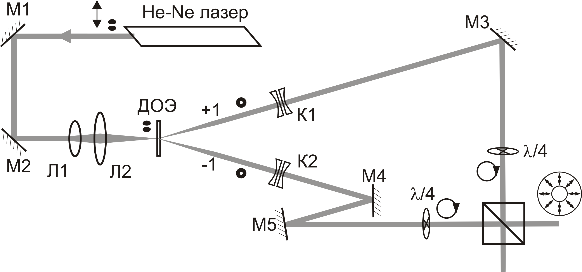
Рис. 1. Экспериментальная схема

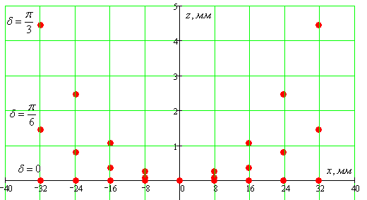
Рис. 2. Изменение картины дифракции на экране при повороте решетки относительно оси перпендикулярной штрихам решетки


а) | б) | в)
Рис. 3. Примеры мод Эрмита-Гаусса: а)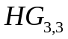, б)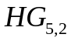, в) 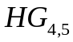
2.4. Формулы
Для набора формул нужно использовать редактор Microsoft Equation 3.0, либо MathType. Формулы, не умещающиеся на одной строке, разбиваются на несколько частей. Нумерация формул – сквозная. До и после формулы дополнительных пустых строк вставлять не нужно. Формулы должны иметь сквозную нумерацию арабскими цифрами. Номер формулы указывается в скобках. Примеры формул:
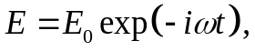 (1)
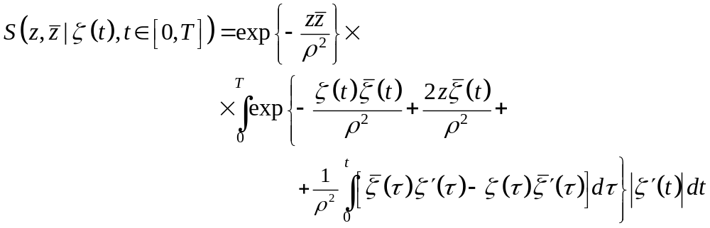 (2)
Обязательно в тексте необходимо приводить расшифровку всех букв и специальных символов, которые встречаются в формулах. Если в тексте встречается отдельная буква из формулы или короткое математическое выражение (например, 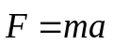), то они также набираются с помощью редактора формул.
2.5. Список литературы
Нумерация ссылок на литературу производится в квадратных скобках в порядке появления в тексте, например, [1]. Список литературы помещается в конце статьи. Наименования списка располагаются в порядке ссылок на них в тексте. Примеры оформления ссылок на различные источники приведены ниже.
При оформлении списка литературы необходимо вначале набрать каждое наименование в виде отдельного абзаца со стилем форматирования "Текст статьи" (отступ красной строки удалить). Затем выделить все наименования и применить стиль "Список литературы" (Ctrl+I).
3. Заключение
Наличие заключения обязательно. В заключении формулируются основные результаты и выводы работы, проводится их анализ.
Также можно выразить благодарности и указать гранты или программы, при поддержке которых были выполнены исследования. Абзац с данной информацией помещается через одну пустую строку после заключения Стиль форматирования "Текст статьи".
Список литературы
- E.D. Tomassi, A. Castrillo, G. Gasa, L. Gianfrani, An efficient approximation for a wavelength-modulated 2nd harmonic lineshape from a Voigt absorption profile. // J. Quant.Spectr. Rad. Trans., 2008, v. 109, p. 168-175.
- В.И. Баранов, А.Н. Соловьев, Расчет и интерпретация электронно-колебательных спектров пиридина и транс-1,2-ди (2’-пиридил) этилена во втором приближении параметрического метода. // Оптика и спектроскопия, 2008, т.104, № 3, с. 357-364.
- Л.М. Свердлов, М.А. Ковнер, Е.П. Крайнов, Колебательные спектры многоатомных молекул. // М.: Наука, 1970, 560 с.

Guidelines for paper layout

E.N. Vorontsov¹, E.A Vorontsova^{1,2}
¹Lebedev Physical Institute, Samara Branch
(Novo-Sadovaya str., 221, Samara, Russia, 443011)
²Samara National Research University,
(Moskovskoye shosse, 34, Samara, Russia, 443086)
e-mail: vorontsoven@fian.smr.ru

Abstract is a summary of the paper. Text of the abstract should not exceed 500 characters and should be according to the style "Abstract’s Text".
Keywords: conference-contest, optics, laser physics.

